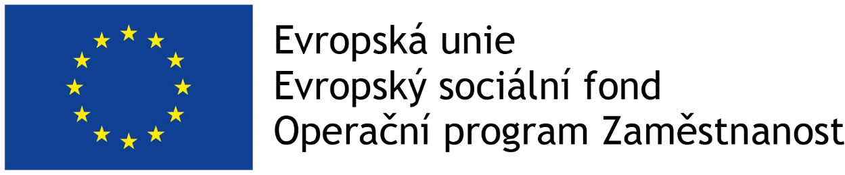

Projekt „Strategické plánování, vzdělávání a otevřená komunikace v Mikroregionu Opavsko severozápad“
reg. č. CZ.03.4.74/0.0/0.0/17_080/0009973

Cílem projektu je zefektivnit a ukotvit v obcích mikroregionu proces strategického řízení a plánování, profesionalizovat veřejnou správu prostřednictvím zvýšení úrovně znalostí volených zástupců obcí a s využitím moderních technologií (elektronických úředních desek) zlepšit dostupnost informací a úroveň komunikace veřejné správy s občany a tím zvýšit kvalitu života a zefektivnit správu věcí veřejných v obcích mikroregionu.

Termín realizace: 1. 4. 2019 – 31. 3. 2021

Projekt „Strategické plánování, vzdělávání a otevřená komunikace v Mikroregionu Opavsko severozápad“ je spolufinancován Evropskou unií.

